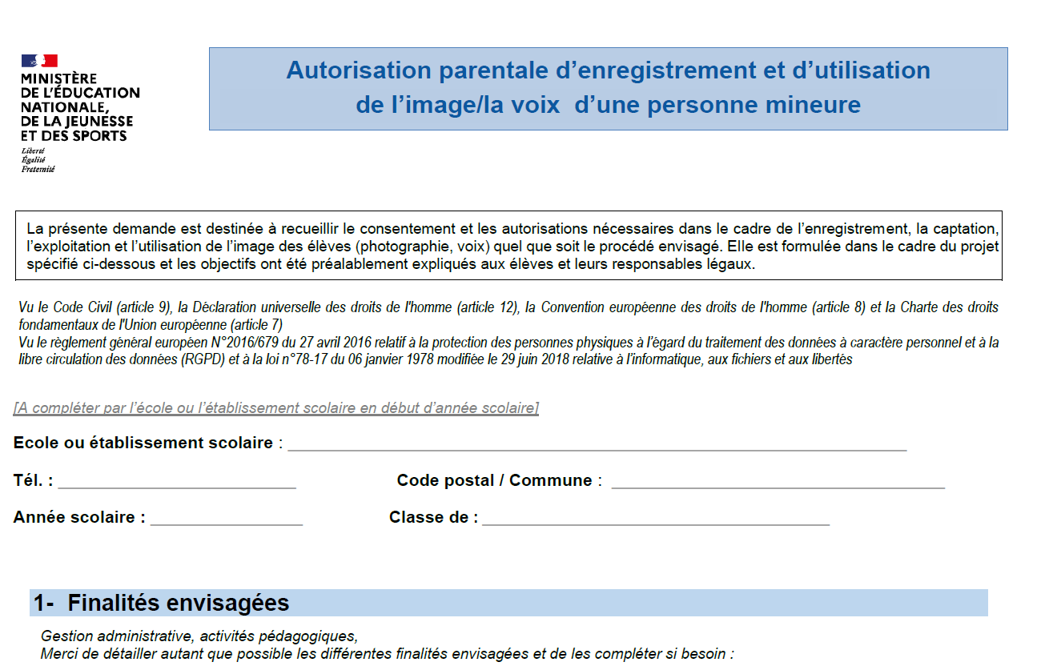
Dans le cadre de la semaine des langues (qui se déroule du 23 au 28 mars 2026), un concours est organisé par la Mission Langues Vivantes dans le Var, autour des langues vivantes : les élèves doivent produire un document sonore et visuel (composé de dessins réalisés par eux et d’enregistrements de leur voix dans la/les langue/s étrangère/s choisie/s). La classe gagnante recevra une petite récompense et la production sera publiée sur internet, sur le site ActuPédagogie83, journal numérique à destination du personnel de l’éducation nationale du Var.
Sur un site destiné aux enseignants
https://portail.apps.education.fr
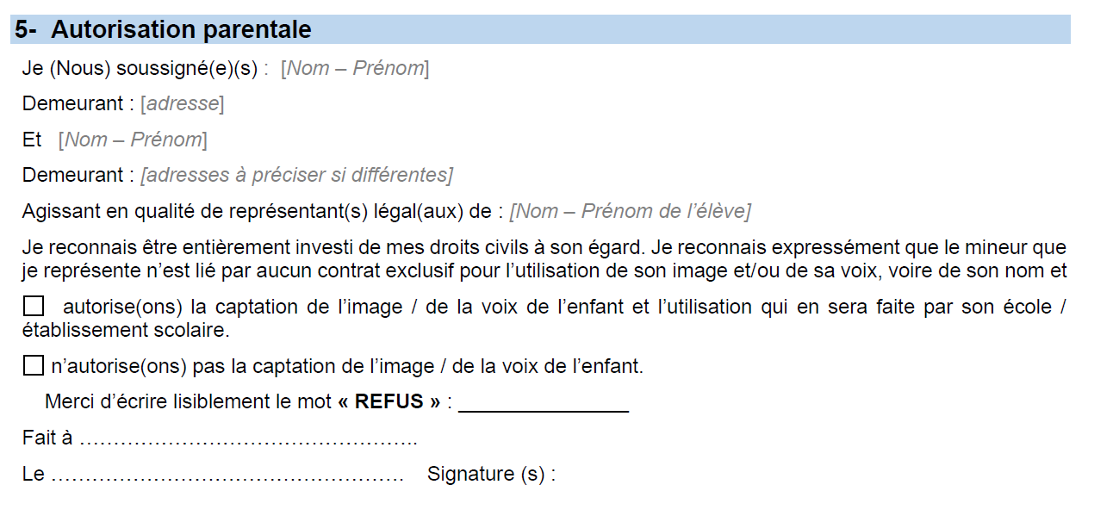
de la voix de l’enfant et autorisons l’utilisation qui sera faite par son école.
de la voix de l’enfant.

